ФАЗОВЫЕ ПЕРЕХОДЫ, ТЕПЛОФИЗИЧЕСКИЕ СВОЙСТВА И ДИЭЛЕКТРИЧЕСКАЯ СПЕКТРОСКОПИЯ ФЕРРИТА ВИСМУТА С МАЛОРАЗМЕРНЫМИ РЗЭ
¹Хасбулатов С.В., ²Гаджиев Г.Г., ¹Павелко А.А., ²Омаров З.М., ¹Алешин В.А., ¹Шилкина Л.А., ¹Резниченко Л.А.
¹Научно-исследовательский институт физики Южного федерального университета, Россия, Ростов-на-Дону, пр. Стачки, 194. aapavelko@sfedu.ru
²Институт физики им. Х.И.Амирханова ДНЦ РАН,
367010, Россия, Махачкала, ул. М. Ярагского, 94, Gadjiev@mail.ru
Феррит висмута является одним из наиболее известных сегнетомагнетиков – материалов, одновременно сочетающих магнитные и сегнетоэлектрические свойства [1]. Соединения на основе феррита висмута привлекательны не только в прикладном плане благодаря высоким значениям электрического (Т_{с} ~ 1083 K) и магнитного (T_{N} ~ 643 K) упорядочений, но и с фундаментальной точки зрения, ввиду того, что в них наблюдается сильная взаимосвязь структуры и микроструктуры с магнитными и электрическими свойствами [2]. Однако, как известно, эта взаимосвязь возможна лишь при условии подавления пространственно-модулированной магнитной структуры, чего, в свою очередь, можно добиться путем замещения Bi редкоземельными элементами (РЗЭ). Данный метод позволяет извлекать информацию о магнитоэлектрическом взаимодействии в объектах, основываясь на изучении корреляционных связей между их электро- и теплофизическими свойствами в области протекания магнитных и сегнетоэлектрических фазовых переходов (ФП). Кроме того, коэффициент температуропроводности, один из наиболее важных фундаментальных параметров, практически не исследовался в объектах, представленных в данной работе, в связи с чем результаты сопоставления диэлектрических свойств и температуропроводности керамических образцов твердых растворов (ТР) феррита висмута, замещенного малоразмерными РЗЭ (Tb, Dy, Ho, Er, Tm, Yb, Lu) различной концентрации, можно считать пионерскими в области изучения природы наблюдаемых в нем эффектов.
Объектами исследования явились ТР бинарных систем вида Bi_{1-x}РЗЭ_{x}FeO₃, где РЗЭ = Tb (0.89), Dy (0.88), Ho (0.86), Er (0.85), Tm (0.85), Yb (0.81), Lu (0.80) (в скобках даны значения ионных радиусов РЗЭ, R_{i}, в Å по [3]), x = 0.05–0.20, Δх = 0.05. Образцы получены по обычной керамической технологии, включающей двухстадийный синтез с последующим спеканием без приложения давления.
Рентгенографические исследования проводили методом порошковой дифракции с использованием дифрактометра ДРОН-3 (отфильтрованное Co_{kα}- излучение, схема фокусировки по Брэггу - Брентано). Исследование поликристаллического (зёренного) строения мультиферроиков проводили в отраженном свете на оптическом микроскопе Neophot 21 и инвертированном высокоточном микроскопе Leica DMI 5000M. Температуропроводность (χ) измерялась на установке LFA-457 ”MicroFlash” немецкой фирмы NEZSCH. Относительная диэлектрическая проницаемость (ε/ε₀) исследовалась на специальном стенде с использованием прецизионного LCR-метра Agilent E4980A в широких интервалах температур (300–800 K) и частот (f) переменного измерительного поля (20–2·10⁶ Гц).
Рентгенофазовый анализ, проведенный при комнатной температуре, показал, что ТР (Bi_{1-x}Tb _{x})FeO₃, испытывают переход из ромбоэдрической (Рэ) фазы в морфотропную область, содержащую смесь двух фаз – Рэ и моноклинной (М), тогда как остальные ТР принадлежат ромбоэдрической области, характерной для феррита висмута. Все исследованные ТР содержат примесные фазы Bi₂Fe₄O₉ и Bi₂₅FeO₄₀., концентрация которых варьируется в зависимости от вида РЗЭ и его концентрации.
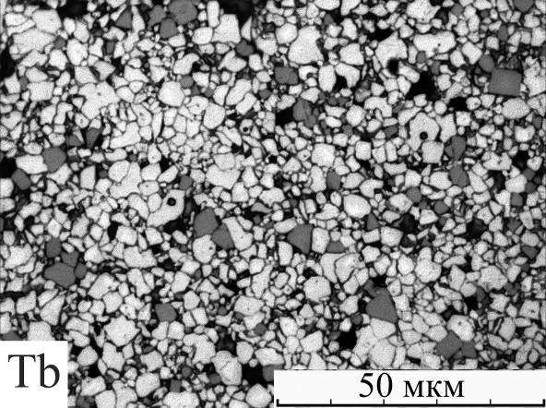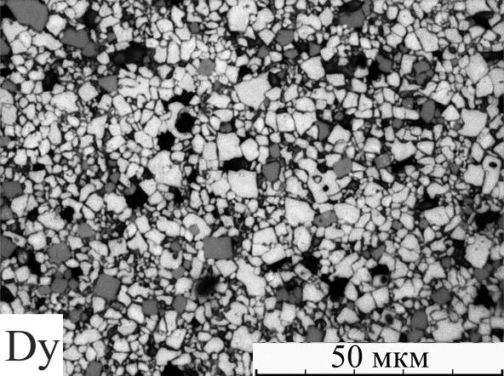
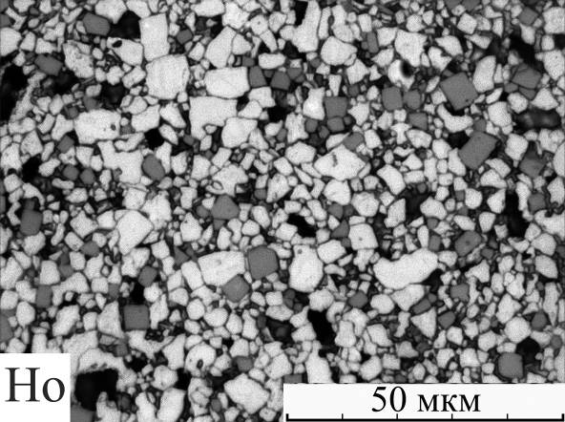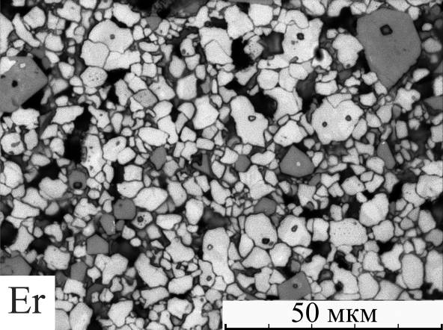
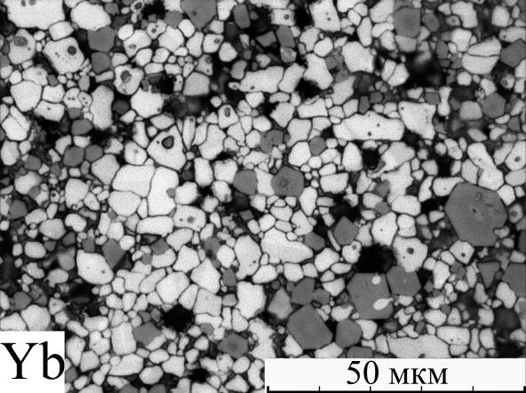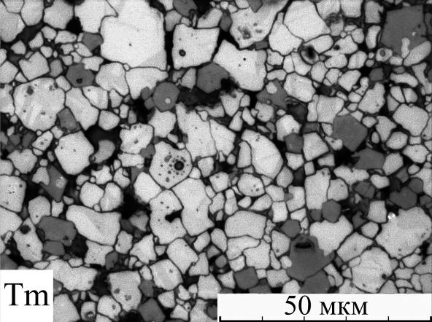
Рис. 1. Микроструктуры образцов керамики Bi_{0.9}РЗЭ_{0.1}FeO₃ (РЗЭ – Tb, Dy, Ho, Er, Yb, Tm) при комнатной температуре. РЗЭ указан в левом нижнем углу фотографий.
На рис. 1 показаны фотографии микроструктуры изученных объектов. Черные области округлой и неправильной формы – поры. Они распределены по поверхности неоднородно. Травлением выявлены границы кристаллитов: замкнутые темные линии вокруг более светлых областей (зерен керамики). Было установлено, что наиболее совершенны микроструктуры феррита висмута с более крупными РЗЭ. При уменьшении R_{i} и возрастании x увеличивается количество примесной фазы («серые» зерна), структура разрыхляется, межкристаллитные пространства заполняются жидкой фазой, утолщаются границы зерен, трансформируется их габитус.
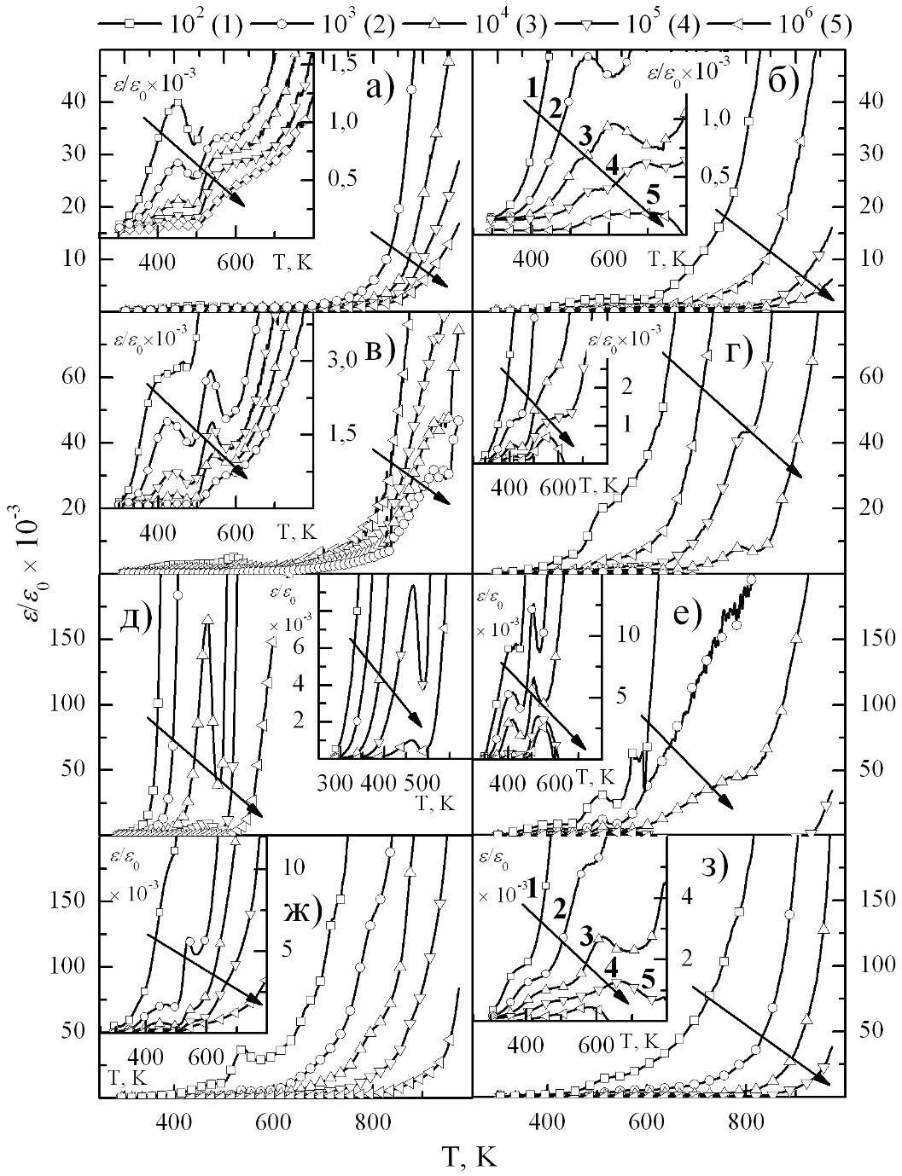
Рис. 2. Зависимости ε/ε₀ образцов керамики Bi_{1-x}РЗЭ_{x}FeO₃ от температуры и f при x = 0.05 и 0.20, РЗЭ = Tb (а, б), Dy (в, г), Ho (д, е), Er (ж, з), соответственно.

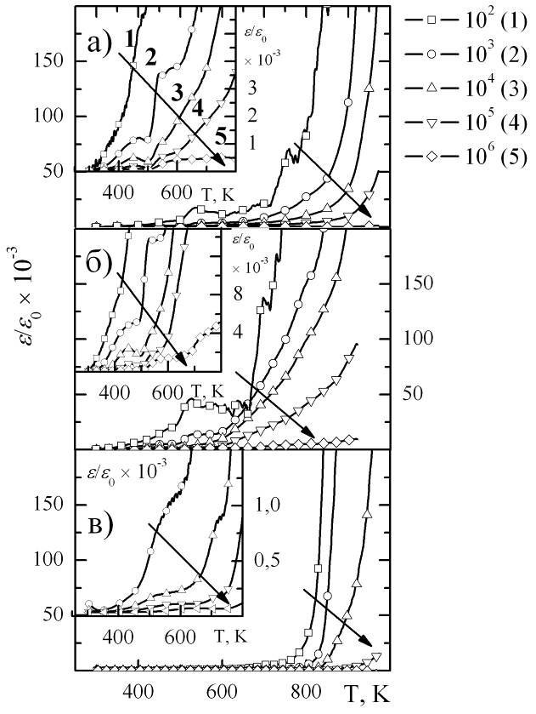 |  | 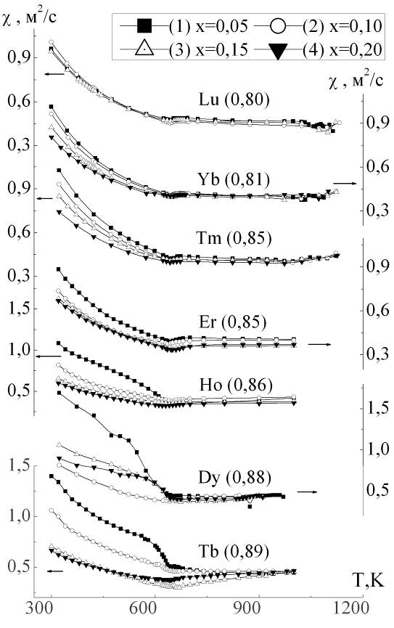
Рис. 3. Зависимости ε/ε₀ образцов керамики Bi_{0.80}РЗЭ_{0.20}FeO₃ от температуры и f, РЗЭ = Tm (а), Yb (б), Lu (в). |  | Рис. 4. Зависимости χ образцов керамики Bi_{1-x}РЗЭ_{x}FeO₃ от температуры. В скобках указан R_{i} РЗЭ.
Результаты исследования зависимостей ε/ε₀ образцов керамик от температуры приведены на рис. 2, 3. Как видно из рисунков, в областях 400–500 К формируются два сильно дисперсионных максимума ε/ε₀, особенностью которых является сдвиг в высокотемпературную область, уменьшение и размытие их пиковых значений при увеличении частоты. Подобные явления, известные под названием максвелл-вагнеровской релаксации, наблюдались ранее в [4] и были связаны с накоплением свободных зарядов на поверхностях раздела компонентов на фоне межслоевых, межфазных и внутрифазных перестроек. На рис. 4 представлены температурные зависимости χ всех исследованных ТР. Хорошо видно, что "поведение" всех характеристик экстремально в окрестности температуры ≈ 640 К, принадлежащей области антиферромагнитного перехода. Анализ рис. 4 позволяет сделать вывод о том, что T_{N} не испытывает значительного смещения в независимости от вида РЗЭ, замещающих Bi, и их концентраций.
ЛИТЕРАТУРА
1. А.К. Звездин, А.П. Пятаков УФН 174 (2004) 465.
2. А.К. Звездин, К.А. Звездин Природа 9 (2001) 9.
3. Г.Б. Бокий Введение в кристаллохимию. Изд-во МГУ, Москва, 1954.
4. А.И. Миллер, А.А. Гусев, И.А. Вербенко и др. Экология промышленного производства 2 (2012) 65.

